Photo | Nom de fichier | Légende
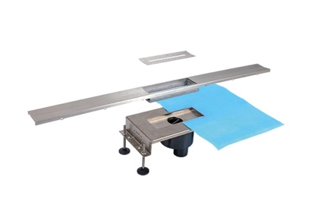 | RichardBrink_SecaCentralis_01 | Le système de caniveau de douche « Seca » se compose d’un bloc d’évacuation en acier inoxydable avec naissance et siphon, ainsi que d’un caniveau emboîtable et d’un insert.  Photo : Richard Brink GmbH & Co. KG
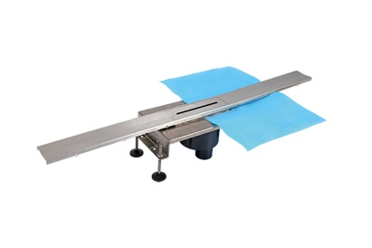 | RichardBrink_SecaCentralis_02 | Cette nouveauté est équipée, en usine, d’une manchette d’étanchéité sur toute sa surface. Des pieds articulés réglables en hauteur permettent d’adapter facilement le montage à la situation sur place.  Photo : Richard Brink GmbH & Co. KG
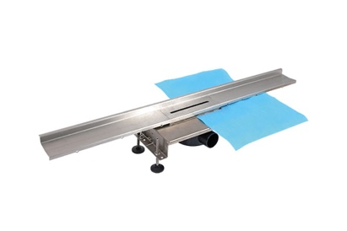 | RichardBrink_SecaCentralis_03 | Ces blocs d’évacuation sont disponibles pour un raccordement centré ou le long du mur comme sur cette photo. Les caniveaux peuvent, eux-mêmes, être facilement coupés à la dimension souhaitée.  Photo : Richard Brink GmbH & Co. KG
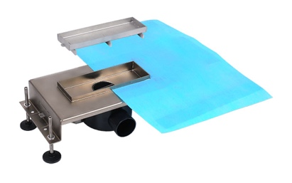 | RichardBrink_SecaCentralis_04 | « Centralis » est une bouche d’évacuation monobloc en acier inoxydable et dotée d’une cuvette centrale à carreler.  Photo : Richard Brink GmbH & Co. KG
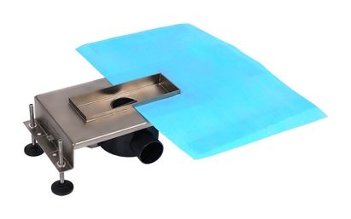 | RichardBrink_SecaCentralis_05 | Cette nouveauté est également toujours fournie avec manchette d’étanchéité et pieds articulés réglables en hauteur.  Photo : Richard Brink GmbH & Co. KG
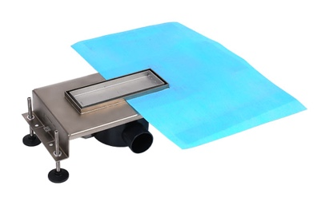 | RichardBrink_SecaCentralis_06 | Pendant le montage, le sol peut être carrelé directement jusqu’au bord du logement qui accueille la cuvette à carreler. Le résultat : une douche au rendu minimaliste.  Photo : Richard Brink GmbH & Co. KG

